ГБОУ ШКОЛА № 1375
дошкольное отделение № 6

ПРОЕКТ
«Здоровье в наших руках»
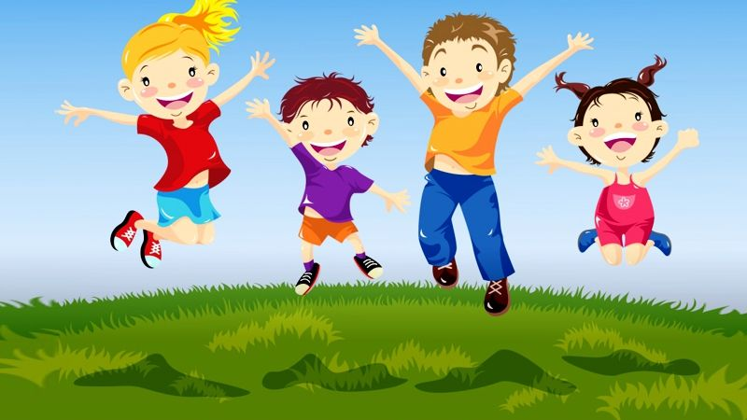

Воспитатель:
Разводовская Т. Е.

Москва, ноябрь 2017
Проект: среднесрочный (сентябрь 2017 – ноябрь 2017), исследовательский
Участники проекта: воспитатель, родители, дети старшей группы
Актуальность темы: Жизнедеятельность человека неразрывно связана с окружающей его средой обитания, которая в свою очередь наполнена большим количеством опасностей. Проблема безопасности жизнедеятельности признается во всем мире, и считается одной из наиболее важных проблем требующих решения. Каждый человек, и взрослый, и ребенок в любой момент может оказаться в чрезвычайной ситуации, столкнуться с опасностью. В Российской Федерации от социальных, техногенных, природных и иных катастроф ежегодно погибают более 300 тысяч человек, 100 тысяч человек становятся инвалидами, еще больше людей теряют здоровье, подвергаются насилию. Защита человека от негативных воздействий антропогенного и естественного происхождения, достижение комфортных условий жизнедеятельности — первостепенные задачи нашей страны. «Стратегический приоритет политики в сфере детства – это формирование и развитие ценностей здорового образа жизни», — подчеркнуто Президентом РФ в послании Федеральному Собранию.
Техногенные и экологические катастрофы, террористические акты, военные конфликты, рост преступности, социальная и экономическая нестабильность особенно остро сказываются на детях.
Такие особенности дошкольника, как доверчивость, внушаемость, открытость в общении и любознательность, обусловливают поведение в опасной ситуации и способствуют его наибольшей уязвимости, поэтому то, что для взрослого не является проблемной ситуацией, для ребенка может стать таковой, так как ребёнок по своим физиологическим особенностям не может самостоятельно определить всю меру опасности.
На пороге третьего тысячелетия актуализировалась необходимость поиска механизма для формирования у подрастающего поколения сознательного и ответственного отношения к вопросам личной безопасности из-за отсутствия навыков правильного поведения в различных ситуациях. Специалистами разных научных направлений отмечается, что формирование ответственного отношения человека к своей безопасности должно проходить на всех этапах его жизни, а начинать ее необходимо именно с дошкольного возраста. Дошкольный возраст — важнейший период, когда формируется человеческая личность, и закладываются прочные основы опыта жизнедеятельности и здорового образа жизни в целом. И поэтому задача взрослых состоит не только в том, чтобы оберегать и защищать ребёнка, но и в том, чтобы подготовить его к встрече с различными сложными, а порой опасными жизненными ситуациями.

Под безопасностью большинство исследователей понимают такое состояние человека, которое с определенной вероятностью обеспечивает невозможность причинения вреда его существованию, как другим, так и им самим, благодаря имеющимся знаниям, умениям и навыкам, как это сделать. Такое определение дают О.Н. Русак близкие к нему определения безопасности дают С.К. Шойгу, Н.Н. Авдеева. Как отмечает С.К. Шойгу, обеспечение безопасности жизнедеятельности — это, по существу, создание таких условий в системе, при которых действие детерминированных или случайных факторов, вызывающих появление опасности, ограничивается и в итоге приводит к снижению опасности до приемлемого уровня.
Цель: Формирование навыков безопасного поведения, как основы сохранения жизни и здоровья
Задачи в работе с детьми:
- формировать у детей сознательное и ответственное отношение к личной безопасности и безопасности окружающих;
- расширять и систематизировать знания детей о правильном поведении при контактах с незнакомыми людьми;
- закрепить у детей знания о правилах поведения на улице, дороге, транспорте;
- развить основы экологической культуры ребенка и становление у него ценного и бережного отношения к природе;
- способствовать эмоциональному и благополучному развитию ребёнка-дошкольника;
Задачи в работе с родителями
- знакомить родителей с работой МДОУ по формированию у детей старшего дошкольного возраста по основам безопасности жизнедеятельности;
- повышать уровень знаний родителей по формированию у детей старшего дошкольного возраста по основам безопасности жизнедеятельности;
- воспитывать у родителей ответственность за сохранение здоровья, за безопасность детей, их эмоциональное благополучие;
Организация предметно-развивающей среды для реализации проекта
- Подбор наглядного материала (иллюстрации, картинки, тематические альбомы, диафильмы, слайды);
- Подбор художественной литературы;
- Подбор и обновление атрибутов для сюжетно-ролевых игр, подбор дидактических игр;

План мероприятий:
Сроки | Мероприятия
 | Воспитатель | Родители | Дети
Сентябрь | - изучение методической литературы  - подбор х/л, игр, пособий | - Консультация для родителей «Формирование основ безопасности жизнедеятельности дошкольника» | - НОД: ФЦКМ «В мире опасных предметов», «Лекарственные растения»; лепка «Корзина с грибами»  - Сюжетно-дидактические игры: «В лесу», «На пляже»  - Настольные игры: домино «Дорожные знаки», «Найди пару «Дорожные знаки - ситуация»  - Подвижные игры: «Съедобное - несъедобное»  - Рассматривание муляжей «Ядовитые и съедобные грибы»  - Чтение: главы из книги Н. Любарской «Что делать, если…»
Октябрь | - Оформление наглядного материала для родителей «Безопасность дошкольника»  - Непосредственно образовательная деятельность  - Совместная деятельность с детьми | - Совместная с детьми подготовка индивидуальных мини – проектов: «Ядовитые грибы», «Лекарственные растения», «Ядовитые растения», «Правила дорожного движения», «Опасные ситуации» | - НОД: ФЦКМ «У мишки в гостях», «Знай и выполняй ПДД»  - Сюжетно-дидактические игры: «В автобусе», «В метро», «На автомобиле»  - Настольные игры: «Светофор», «Корзинка»  - Подвижные игры: «Водители и пешеходы»  - Рассматривание альбома «Лекарственные растения»  - Беседы: «Опасные игры», «Во что можно и нельзя играть в помещении»  - Чтение: главы из книги Н. Любарской «Что делать, если…»
Ноябрь | - Непосредственно образовательная деятельность  - Совместная деятельность с детьми  - Презентация результатов проекта | - «Домашняя игротека» - совместные игры, направленные на формирование основ безопасного поведения | - НОД: ФЦКМ «О несовпадении приятной внешности и добрых намерений», «Пожар»  - Сюжетно-дидактические игры: «Пожарные», «Полицейские»  - Настольные игры: «Прогулка», «С утра до вечера»  - Подвижные игры: «Пожарные», «Собираем грибы»  - Индивидуальные мини – презентации: «Лекарственные растения», «Ядовитые грибы», «Ядовитые растения», «Правила безопасности»  - Чтение: главы из книги Н. Любарской «Что делать, если…»
Ожидаемые результаты:
Дети:
- осознанное отношение к вопросам личной безопасности и безопасности окружающих;
- проявление дисциплинированности, выдержки, самостоятельности в соблюдении правил поведения;
- умение предвидеть возможную опасность, находить способы избегать ее;
- знание правил безопасного поведения на улицах города.
- умение заботиться о своем физическом здоровье и соблюдать правила безопасности жизнедеятельности;
- умение выбрать адекватную модель поведения в различных жизненных ситуациях;
- умение организовать деятельность в соответствии с правилами безопасного для себя и окружающих поведения в «типичных» ситуациях;
- способность действовать в экстремальных ситуациях в соответствии с усвоенными правилами на дороге;
- представления о возможных негативных последствиях для других людей своими неосторожными действиями.
Родители:
- повышение компетенции в вопросах формирования у детей необходимых представления, умений и навыков безопасного поведения в различных ситуациях.
- осознанная причастность к воспитанию личности безопасного типа.
Педагоги:
- сформированная ориентация на реализацию компетентного подхода к развитию ценностей здорового и безопасного образа жизни.

